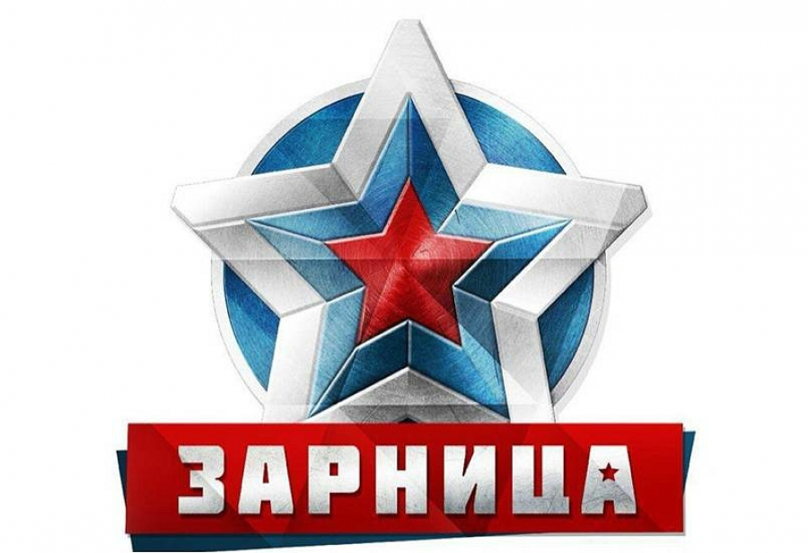

«Дорога к Победе»
Военно-патриотическая игра «Зарница-2022»
Конспект сценария для детей старших групп
посвященный 77-летию Победы в ВОВ.

Инструктор по физической культуре МБДОУ № 16 ст.Луковской
Книжникова Т.Н.

РСО-Алания
Моздокский район
2021-2022уч.год.
Цель: Воспитание у дошкольников чувства патриотизма посредством вовлечения их в военно-спортивную игру «Зарница».
Воспитание любви и уважения к защитникам Родины на основе ярких впечатлений, желание быть похожими на них.
Воспитание у детей чувства взаимовыручки и товарищеской поддержки, создание атмосферы военных действий, пропаганда здорового образа жизни.
Задачи:
- Образовательные:
Познакомить детей с военно-патриотической игрой «Зарница»;
- Развивающие: .
Развивать физические качества (выносливость, скорость, силу, координацию движений); (Быть внимательными и точно выполнять строевые команды);
Развивать умение выполнять организующие строевые команды;
Развивать нравственные качества: самостоятельность, дисциплину, взаимопомощь, дружбу. Закреплять умение преодолевать полосу препятствий (Способствовать развитию двигательных качеств), упражнять в метании в цель;
Развивать умение ориентироваться в пространстве;
- Воспитательные:
Воспитывать у детей качества необходимые будущему защитнику Родины, чувство взаимопомощи, выдержку, находчивость, смелость, упорство, умение сплоченно действовать в сложных ситуациях, ответственное отношение к поставленной задаче, воспитывать чувство сопереживания за членов команды и чувство соперничества;
- Здоровьесберегающие:
Создать положительную эмоциональную и психологическую атмосферу;
Оздоравливать организм ребенка с помощью движений и действий на свежем воздухе.
Игра построена в форме военно-спортивной игры на участке.
Ход игры:
Звучат песни военных лет, дети под руководством инструктора в роли начальника штаба, собираются на площадке, выстраиваются по периметру площадки.
Ведущий: (сопровождающий воспитатель)
- День Победы празднует страна-
И об этом знают все на свете.
Лишь игрою будет пусть война,
И игре той радуются дети!
Затем под торжественную музыку выходит начальник штаба.
Командующий:- Здравие желаю, товарищи, бойцы!
Дети:- Здравствуйте!
Командующий:- Парад смирно! Равнение на флаг!
Вынос флага. (Звучит гимн РФ)
Военно-спортивную игру «Зарница», посвященную 77-летию ВОВ объявляю открытой.
Командующий:- Отряды, равняйсь! Смирно! Приготовиться к представлению команд.
Представляются название и девиз.
Отряды! Смирно! Командирам отрядов приготовиться к сдаче рапорта! Доложить о готовности!
Командиру отряда «Танкисты» сдать рапорт!
- Товарищ командующий, отряд «Танкисты» к выполнению задания готов!
Наш девиз: «Мы танкисты смелые,
Дружные, умелые.
Будем в Армии служить,
Будем Родину хранить!»
Командир отряда ….. Рапорт сдан.
Командующий:
Рапорт принят.
Командующий:
Командиру отряда «Моряки» сдать рапорт!
-Товарищ командующий, отряд «Моряки» к выполнению задания готов!
Наш девиз: «Друг за друга мы горой
Таков обычай наш морской! »
Командир отряда …… Рапорт сдан!
Командующий:
Рапорт принят. Рапорты о готовности отрядов приняты.
(Звучат фанфары)
Результаты соревнований будет оценивать наблюдатели «Зарницы – 2022» (представляет).
Ведущий: Сегодня мы с вами постараемся доказать, что растём достойными гражданами своей страны, и каждый из вас сможет показать ловкость и быстроту, проявить смекалку.
Командующий: В игре принимает участие два отряда, перед которыми стоит задача: вам необходимо будет выполнить серьезные боевые задания, преодолеть много препятствий с помощью маршрутов пройти путь, расшифровать секретные пакеты и доставить их в штаб. За каждое выполненное задание вы будете получать зашифрованную часть от секретного пакета. Это очень сложное задание, а для этого потребуется мужество, отвага, смелость, решительность и, конечно, взаимовыручка. Наблюдатели штаба будут проходить весь маршрут вместе с отрядами по маршрутной карте.
Разминка. Строевой смотр.
Командующий: Для начала, чтобы почувствовать плечо товарища, ощутить командный дух мы проведем разминку. Слушайте внимательно команды.
Выполнение команд: «В колону стройся!» «Равняйсь!», «Смирно!», «Разойдись!» «В шеренгу становись!». Повороты на месте, «Присесть!», «Прыгать!», «Хлопать!», «Топать!», «Встать на одну ногу!», «Повернуться вокруг себя!», «Крикнуть ура!»
1-й пост: КПП (контрольно-пропускной пункт) –
Цель: Отгадать загадки и поднять шлагбаум.
Командующий:
- Чтобы поднять шлагбаум нужно разгадать загадки:
Подрасту и вслед за братом
Тоже буду я солдатом,
Буду помогать ему
Охранять свою... (Ответ: страну.)
Моряком ты можешь стать,
Чтоб границу охранять
И служить не на земле,
А на военном... (Ответ: корабле.)
Брат сказал: «Не торопись!
Лучше в школе ты учись!
Будешь ты отличником –
Станешь...» (Ответ: пограничником.)
Любой профессии военной
Учиться нужно непременно,
Чтоб быть опорой для страны,
Чтоб в мире не было... (Ответ: войны.)
Тучек нет на горизонте,
Вдруг раскрылся в небе зонтик,
Через несколько минут,
Опустился. (Парашют)
Что за птица смелая
По небу промчалась?
Лишь дорожка белая
От нее осталась? (Самолет.)
Без плавников, среди глубин
Железный плавает дельфин. (Подводная лодка.)
Любую яму одолеет,
В бою остановиться не посмеет,
На гусеницах мчит вперед,
За жизнь, за мир, за весь народ (танк)
Командующий: Молодцы ребята, вы справились с этим заданием, шлагбаум для вас открывается, можете получить зашифрованную часть секретного пакета.
2-й пост: «Полоса препятствий»
Командующий:
«Пройти через дремучий лес»
Оббежать змейкой конусы (деревья), подлезть под барьеры (валежник)
3-й пост: «Игра наступление»
Командующий: Товарищи Бойцы! Противник готовит наступление. Необходимо отразить его и перейти в контратаку.
Правила: Дети выстраиваются в шеренгу, на расстоянии 10 м. от них располагаются три взрослых человека с веревкой в руках. На веревку прищепками прикреплены разноцветные платочки (40 шт.). Под музыку, взрослые шеренгой наступают на детей. По свистку разворачиваются кругом и убегают до ориентира, а дети с криками «УРА!!!» догоняют их, стараясь сорвать как можно больше платочков. (играют поочередно каждая команда) В конце игры подсчитываются количество сорванных платков.
Командующий: За успешное отражение врага получите ещё одну часть секретного донесения.
4-й пост: «Пройди через границу врага» подлезть под натянутый шнур и не зацепить его. «Пройти через болото» по кочкам (обручам). Добежать до стула на котором лежит колокольчик позвонить в него.
Командующий: Бойцы мы подошли к границе врага. Следует пройти под колючей проволокой и не задеть её, пройти через болото по кочкам, добежать до стула, позвонить в колокольчик. Я буду ждать вас на правом берегу.
5-й пост: «Сбей вражеский танк»
Командующий: Товарищи Бойцы! Разведка доложила, что противник подтянул к нашим позициям танковую дивизию и готовит наступление. Всем бойцам необходимо получить противотанковые гранаты и занять оборону.
Правила: Дети выстраиваются в две колонны. На расстоянии 3м. параллельно им на стене макеты танков. Дети бросают мячи (одной рукой) в цель (танк).
6-й пост: «Санитары» (Встречная эстафета)
Командующий: Товарищи санитары, необходимо оказать первую помощь раненым и вывести их с передовой, а на обратном пути доставить пополнение.
Правила: Отряд делится на две части. Одна часть – «раненые», вторая – «пополнение». «Раненые и пополнение» выстраиваются в две колонны, лицом друг к другу на расстоянии 10 м. Санитары оказывают первую помощь раненым. Занимают места по обе стороны от обруча и садятся в полный присед. По команде, «раненый» №1 заходит в обруч. Санитары встают, поднимая обруч, «раненый» берется за него руками, и они втроем бегут к противоположной колонне. Добежав до неё, «раненый» отпускает руки, санитары садятся в полный присед, опуская обруч. Ребёнок выходит из него и встаёт в конец колонны. Те же действия выполняет ребенок из пополнения.
7-й пост: «Захват языка»
Командующий: Товарищи Бойцы! Поступил приказ главнокомандующего фронтом, отправить разведывательный отряд в тыл противника и взять «Языка»
Игра «Ловишки»
8-й пост: «Минное поле» Найти пакет с донесением и обезвредить мины.
Ведущий: Товарищ командующий, разрешите, обратиться!
Командующий: Разрешаю.
Ведущий: Разведка донесла, что район наших действий заминирован. Какие будут указания?
Командующий: Приказываю все мины найти и обезвредить. Вернувшись в свои расположения, доложить о результатах операции.
9-й пост: Конкурс капитанов.
Командующий: Командирам команд предстоит важное задание расшифровать секретное донесение. Вам нужно собрать из частей секретного донесения в полную картинку. (боевые машины)

Командующий: - Внимание, равняясь, смирно! Командирам отрядов подготовиться к сдаче рапортов! Командиру отряда «Танкисты» сдать рапорт!
Командир отряда «Танкисты»:
- Отряд, смирно! (маршевым шагом обходит свой отряд)
Товарищ Командующий! Отряд «Танкисты» задание выполнил! Командир отряда Ф.И.ребёнка. Рапорт сдан!
Командующий: - Рапорт принял! Встать в строй! Командиру отряда «Моряки» сдать рапорт!
Командир отряда «Моряки»:
- Отряд, смирно! (маршевым шагом обходит свой отряд)
Товарищ Командующий! Отряд «Моряки» задание выполнил! Командир отряда Ф.И.ребёнка. Рапорт сдан!
Командующий: - Рапорт принял! Встать в строй!
Товарищи бойцы! Молодцы! Вы отлично справились с заданием.
Разрешите мне ознакомить вас с приказом Главнокомандующего фронтом
Приказ от 5 мая 2022 года.
- В ознаменование успешного завершения военно-спортивной игры «Зарница-2022», посвященную 77-тилетию Победы нашего народа в Великой Отечественной войне, объявляю закрытой.
- Выражаю благодарность всем участникам игры «Зарница-2022».
- Приказываю наградить весь личный состав заслуженными наградами.
- Настоятельно рекомендую продолжить праздничное торжество на полевой кухне. Испытания прошли очень весело! Отряды показали свою ловкость, сноровку, дружескую поддержку, уважение к Защитникам Родины. В результате – победила дружба! Я хочу наградить медалями за мужество и отвагу в 77-летней Победе в ВОВ! Ну а сейчас настало время привала. И полевая кухня вас уже ждёт.
(Под маршевую музыку дети идут есть полевую кашу).

